УРОК 25
Тема уроку. Металічні елементи в природі. Загальні способи одержання металів. Виробництво чавуну та сталі

Цілі уроку: ознайомити учнів з поширенням металів у природі, основними способами одержання металів, реакціями, покладеними в основу одержання металів; ознайомити з основними принципами доменного виробництва; показати взаємозв’язок між властивостями металів, їх поширенням у природі та способами їх одержання.
Тип уроку: засвоєння нових знань.
Форми роботи: лабораторна робота, самостійна робота учнів, демонстраційний експеримент.
Обладнання: періодична таблиця хімічних елементів Д. І. Менделєєва, ряд активності металів.
Демонстрація 6. Показ залізорудних родовищ на географічній карті України.
Демонстрація 7. Таблиці й макети доменного виробництва.
Демонстрація 8. Модель кисневого конвертера.
Лабораторний дослід 3. Ознайомлення зі зразками металевих руд.
ХІД УРОКУ
І. Організація класу

II. Перевірка домашнього завдання, актуалізація опорних знань
1. Самостійна робота
Варіант І
1. Допишіть рівняння окисно-відновних реакцій, укажіть окисник і відновник:
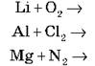
2. Запишіть у повній та скороченій іонній формах рівняння можливих хімічних реакцій:
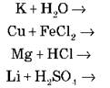
3. Обчисліть об’єм водню (н. у.), що виділиться в процесі взаємодії 20 г кальцію та 70 г розчину хлоридної кислоти з масовою часткою HCl 20 %.

Варіант ІІ
1. Допишіть рівняння окисно-відновних реакцій, укажіть окисник і відновник:
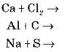
2. Запишіть у повній та скороченій іонній формах рівняння можливих хімічних реакцій:
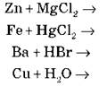
3. Обчисліть об’єм водню (н. у.), що виділиться в процесі взаємодії 2,7 г алюмінію з 50 г розчину хлоридної кислоти з масовою часткою HCl 15 %.

2. Поширення металів у природі
Метали відрізняються активністю, що спричиняє й відмінності в їх поширенні в природі. У повітрі метали містяться в сполуках у вигляді часточок пилу, у воді — у розчинених у ній солях.
Найпоширеніший у земній корі метал — алюміній (5,5 %), далі йдуть: залізо (4 %), кальцій (3 %), магній (2 %). (Розглядаємо діаграму поширення хімічних елементів у природі.)
Найактивніші метали в природі існують у складі солей, метали середньої сили — у формі сульфідів та оксидів.
Благородні метали трапляються в природі й у вільному стані (самородки, «пісок»).
Лабораторний дослід 3. Ознайомлення зі зразками металевих руд
Розглядаємо колекцію природних мінералів, записуємо формули й назви руд деяких металів.
Заслуховуємо повідомлення учнів про поширення металів у природі, робимо на дошці записи про природні сполуки металів із зазначенням їхніх назв.
Демонстрація 6. Показ залізорудних родовищ на географічній карті України

IІІ. Вивчення нового матеріалу
1. Загальні способи одержання металів
Оскільки більшість металів у природі міститься у вигляді сполук, то будь-який спосіб одержання металів полягає у відновленні цих металів.
1) Найактивніші (K, Ca, Mg, Na) відновлюють електролізом.
Електроліз — це окисно-відновна реакція під дією постійного електричного струму.
Електроліз розплаву можна описати такою схемою:
2NaCl = 2Na + Cl2
На катоді: Na+ + e- = Na0 — відновлення катіонів.
На аноді: Cl- - e- = Cl0 — окиснення аніонів.
2) Менш активні метали відновлюють з оксидів або сульфідів (після попереднього випалу) одним зі способів:
а) коксом за високих температур:
SnO2 + C = CO2 + Sn
б) карбон(ІІ) оксидом:
Fe2O3 + 3CO = 3CO2 + 2Fe
в) воднем:
Fe2O3 + 3H2 = 2Fe + 3H2O
г) іншим, більш активним металом, наприклад алюмінієм (алюмінотермія):
3MnO2 + 4Al = 2Al2O3 + 3MnO
д) силіцієм (силікотермія):
2Al2О3 + 3Si = 4Al + 3SiО2
2. Виробництво чавуну та сталі
Демонстрація 7. Схема й макет доменного виробництва
Розглядаємо основні закономірності виробництва чавуну в доменній печі.
Згоряння коксу, утворення карбон(ІІ) оксиду:
С + О2 = СО2
С + СО2 = CO
С — основний відновник у доменній печі.
Відновлення заліза, виробництво чавуну:
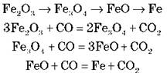
Одночасно відновлюються силіцій, манган, фосфор і сірка. Вуглець і відновлені речовини розчиняються в залізі.
Видалення домішок.
Домішки видаляються з допомогою флюсів:
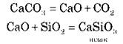
Демонстрація 5. Ознайомлення зі зразками чавуну та сталі
Поняття про чорну металургію
Чавун

Ливарний | Переробний
10 % від загальної маси | 90 % від загальної маси
Для виготовлення залізних конструкцій, машин, плит, ґрат | Для виробництва сталі

Демонстрація 8. Модель кисневого конвертера Розглядаємо модель конвертера, пояснюємо хімічні процеси, що відбуваються під час виплавки сталі.
Окиснення домішок киснем.
Домішки: С, Si, S, Mn, P.
Реакції:
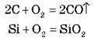
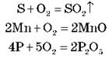
Одночасно окислюється й залізо:
2Fe + О2 = 2FeО
Окиснення домішок ферум(ІІ) оксидом
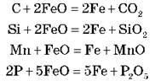
Видалення шлаків
Силіцій(IV) оксид і фосфор(V) оксид видаляють шляхом додавання флюсів:
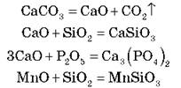
Утворені в результаті цих реакцій речовини видаляються у вигляді шлаків.
Легування — це додавання до сплавів речовин (хрому, нікелю, кобальту, ванадію, вольфраму), що сприяють утворенню сплавів з потрібними складом, структурою, властивостями. У результаті легування утворюються леговані сталі.

Способи виробництва сталі

Киснево-конвертерний | Електротермічний | мартенівський
1. Необхідна температура — 1 700 °С — досягається за рахунок окиснення домішок.  2. Економічний | 1. Температура 2 000 °С досягається дуговим методом.  2. Як сировину використовують металобрухт.  3. Використовують для одержання сталей, легованих тугоплавкими металами | 1. Окиснення домішок поверхневе.  2. Температура 1 700 °С досягається за рахунок спалювання палива.  3. Одержують сталь різних марок

Демонстрація 8. Модель кисневого конвертера Розглядаємо модель кисневого конвертера, розповідаємо про його роботу.

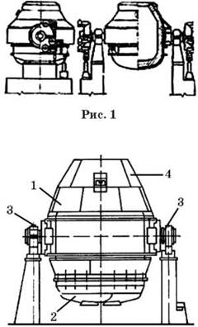

Рис. 2. Кисневий конвертер:
1 — корпус; 2 — днище; 3 — опорні підшипники; 4 — шолом

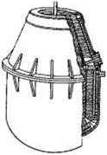

Рис. 3

IV. Узагальнення, підбиття підсумків
• Основні способи одержання металів ґрунтуються на відновленні металів з їх природних сполук.
• Виробництво заліза, чавуну та сталі — чорна металургія, решти металів та їхніх сплавів — кольорова металургія.
• Метали, що трапляються в природі в самородному стані, очищають, у тому числі й хімічними способами.
Учитель оцінює відповіді учнів, виставляє оцінки за роботу на уроці та повідомлення.

V. Домашнє завдання
Опрацювати матеріал параграфа, відповісти на запитання. Творче завдання: підготувати матеріал (есе, презентації, доповіді) з тем:
• Історія розвитку чорної металургії в Україні.
• Виробництво чавуну.
• Виробництво сталі.
• Значення чорної металургії.
• Охорона навколишнього середовища в чорній металургії.
﻿

